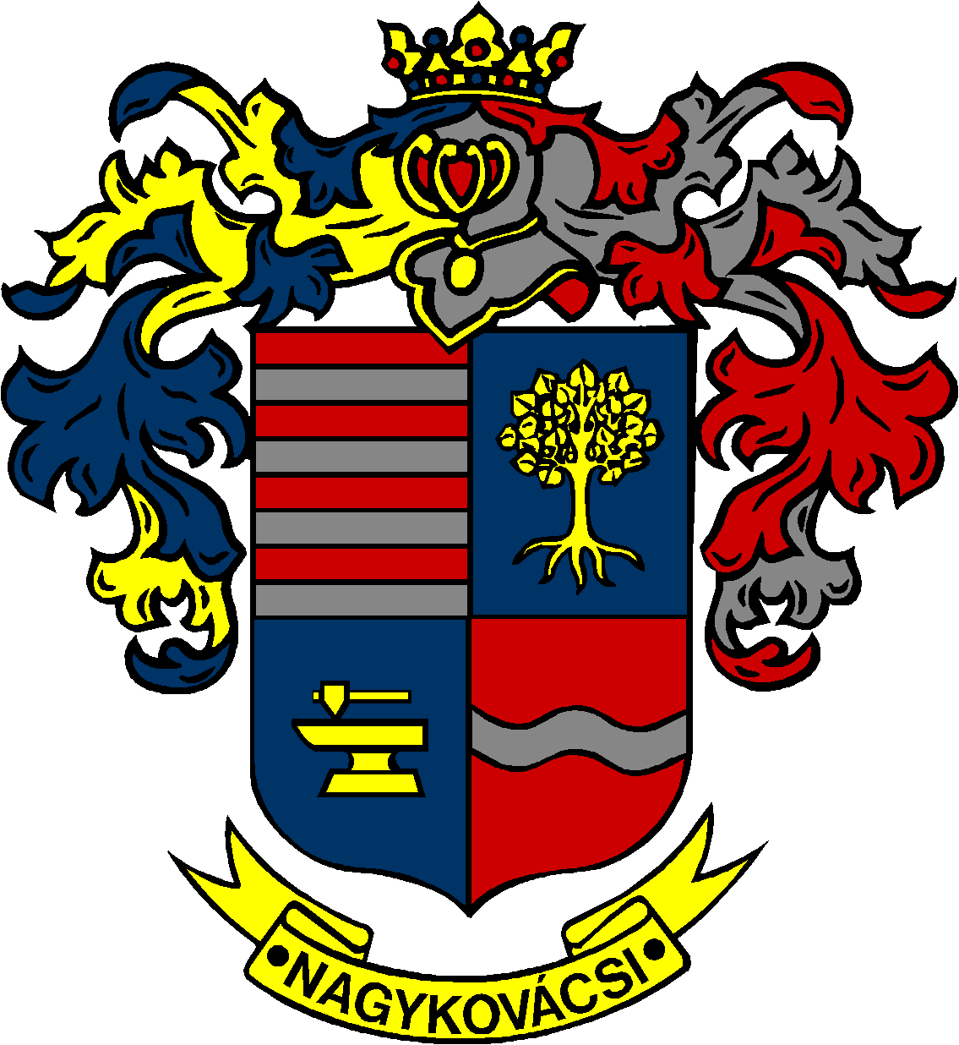

NAGYKOVÁCSI NAGYKÖZSÉG ÖNKORMÁNYZAT
OKTATÁSI, KULTURÁLIS, SPORT, TURISZTIKAI ÉS KÖRNYEZETVÉDELMI BIZOTTSÁG

ELNÖKE

MEGHÍVÓ
Nagykovácsi Nagyközség Önkormányzatának
Oktatási, kulturális, sport, turisztikai és környezetvédelmi bizottság
ülésére

Az ülés helye: Öregiskola Közösségi Ház és Könyvtár
(2094 Nagykovácsi, Kossuth u. 78.)
Időpontja: 2018. november 12. (hétfő) 16 óra
Napirend:

- A helyi közművelődési feladatok ellátásáról szóló rendelet megalkotása
E – 112
Előterjesztő: Kiszelné Mohos Katalin polgármester
Előadó: Papp István jegyző
Tárgyalja: OKB, ÜB

- Az Öregiskola Közösségi Ház és Könyvtár Szervezeti és Működési Szabályzatának módosítása E – 115
Előterjesztő: Kiszelné Mohos Katalin polgármester
Előadó: Grégerné Papp Ildikó osztályvezető
Tárgyalja: OKB

- Döntés a köztemetőről és a temetkezés rendjéről szóló 6/2009. (II. 23.) önkormányzati rendelet felülvizsgálatáról és a lezárt temetési helyekről
E – 114
Előterjesztő: Kiszelné Mohos Katalin polgármester
Előadó: dr. Halmosi-Rokaj Odett aljegyző
Tárgyalja: PB, OKB

Nagykovácsi, 2018. november 8.

Fodor Attila sk.
bizottsági elnök

